Р О С С И Й С К А Я Ф Е Д Е Р А Ц И Я
Б Е Л Г О Р О Д С К А Я О Б Л А С Т Ь

ЗЕМСКОЕ СОБРАНИЕ ГОРКИНСКОГО СЕЛЬСКОГО ПОСЕЛЕНИЯ
МУНИЦИПАЛЬНОГО РАЙОНА «КРАСНЕНСКИЙ РАЙОН»

Р Е Ш Е Н И Е

28 января 2019 года № 41

Об отчете председателей ТОС «Центральный» и ТОС «Богословский»
о деятельности территориального общественного самоуправления

В соответствии со ст. 6 части 2 пункта 3 Уставов территориального общественного самоуправления, со ст. 6 пункта 6.2 Положения о территориальном общественном самоуправлении на территории Горкинского сельского поселения, в целях повышения ответственности территориального общественного самоуправления, земское собрание Горкинского сельского поселения р е ш и л о:
1. Информацию председателя ТОС «Центральный» Пановой С.А. и председателя ТОС «Богословский» Переверзевой Л.А. «О деятельности ТОС» принять к сведению (прилагаются).
2. Рекомендовать председателям ТОС (Панова С.А., Переверзева Л.А.) активизировать работу:
2.1. по содействию администрации Горкинского сельского поселения по информированию населения о решениях земского собрания Горкинского сельского поселения и решениях территориального общественного самоуправления;
2.2. по проведению культурных, спортивных, лечебно-оздоровительных и других мероприятий;
2.3. по содействию охраны памятников истории и культуры;
2.4. по организации участия населения в работах по обеспечению сохранности жилого фонда, благоустройству, озеленению, иных социально значимых для территории общественного самоуправления работах,
2.5. по защите прав и законных интересов жителей территории;
3. Контроль за исполнением решения возложить на главу Горкинского сельского поселения Вальтер В.В.
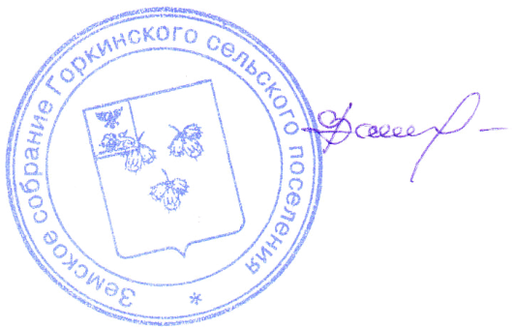

Глава Горкинского

сельского поселения В.В. Вальтер

